UNIVERSIDAD DE
GUANAJUATO

Análisis y Diseño de Cimentaciones Superficiales
“Manual del Usuario”

M.I. Francisco José Luna Rodríguez
Dr. Julio César Leal Vaca

Veranos de la ciencia 2021

MANUAL – ZAPATA AISLADA

Datos de entrada
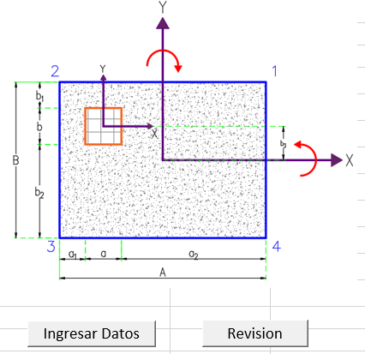
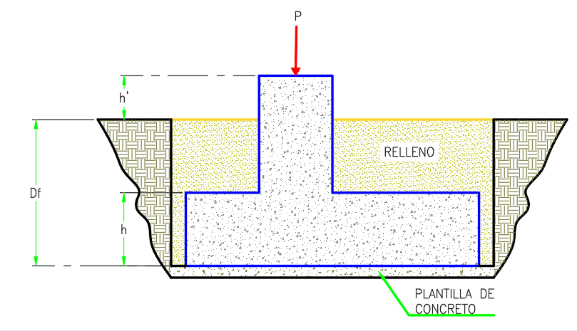
Como datos de entrada el usuario deberá presionar el botón “Ingresar Datos”, el menú que despliega el botón contiene dos pestañas, en la pestaña de propiedades se le solicitará la geometría de la zapata y las características de los materiales, tomando como referencia la figura en planta y corte de la zapata.
Ilustración 1.- Planta de Zapata
Ilustración 2.- Corte de Zapata

Se solicita además al usuario indicar si se deberá considerar el empuje pasivo. Se recomienda no utilizar dicho empuje ya que la zapata debe ser estable únicamente ante las cargas y la geometría que fue definida.
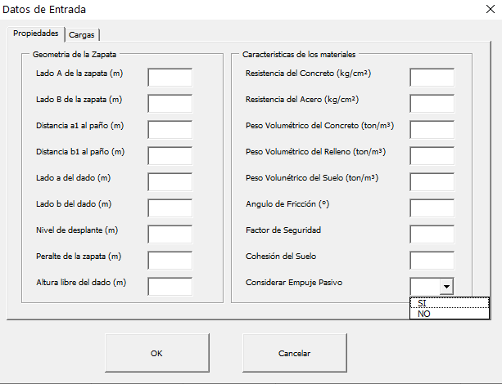
En ciertos casos cuando la estructura está construida o se tienen limitaciones en el diseño (espacio y posición de elementos) se considera una condición crítica utilizando los empujes pasivos, sin embargo se debe tener la certeza de que el material de relleno nunca se va a retirar en una condición critica donde actúen las presiones (vivas y muertas).
Ilustración 3.- Datos de Entrada Propiedades

El menú también contiene la pestaña de cargas donde se solicitará indicar el tipo de estructura Grupo A o Grupo B y de igual manera se indicará si la Zona es Sísmica o no lo es. Por último, se agregan las cargas actuantes sobre la zapata en la tabla.
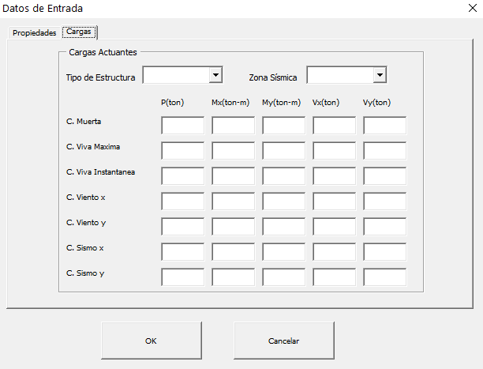
Ilustración 4.- Datos de Entrada Cargas

Nota: La fuerza P que comprime la zapata se indica con signo positivo pero actúa hacia abajo mientras que el signo a considerar para los momentos será positivo si estos actúan en el sentido que indica la siguiente figura. El cortante en x será positivo si este va en dirección positiva al eje x de lo contrario será negativo, caso similar para el cortante en y si va en dirección positiva al eje y será positivo de lo contrario será negativo.
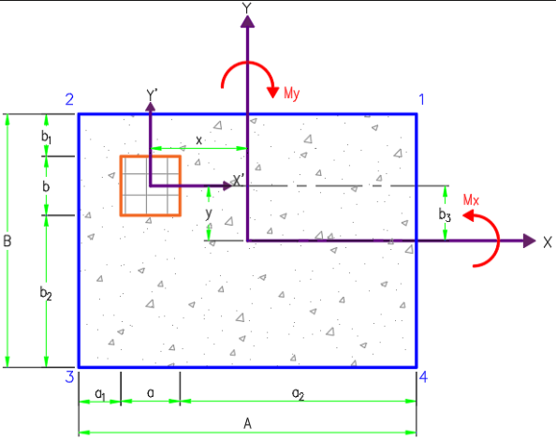

Ilustración 5.- Consideraciones de Signos
Para guardar los datos se presiona el botón “OK”, posterior a esto se consulta la pestaña de resultados para corroborar que el diseño cumpla con las condiciones y en caso contrario se oprime el botón de revisión para que redimensione la zapata.
Las celdas de color rojo son los datos que son ingresados en el menú anteriormente expuesto y el resto son calculados automáticamente. La capacidad de carga es calculada mediante una función basada en la teoría de Meyerhof.
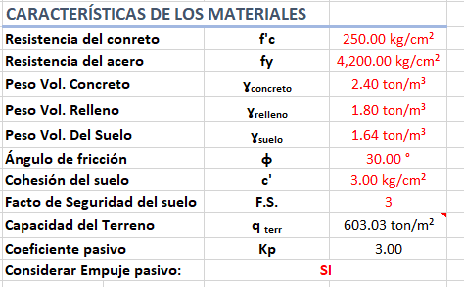
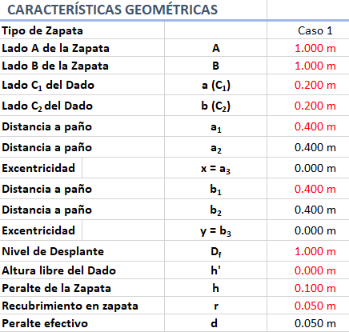
Ilustración 6.- Características Geométricas

Ilustración 7.- Características de los materiales

Teniendo los datos de la geometría, la hoja de Excel grafica la sección real de la zapata en planta y en corte mediante coordenadas referidas a la geometría.
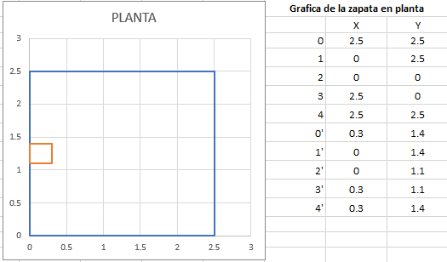
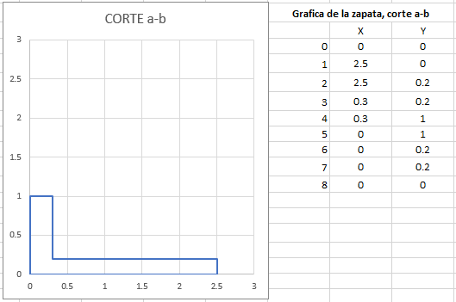

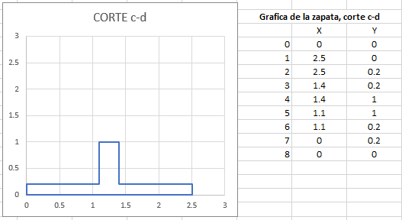

Ilustración 8.- Corte Sección Zapata
La hoja contiene la sección de Elementos Mecánicos Actuantes donde se muestran las combinaciones de servicio y de diseño correspondientes.
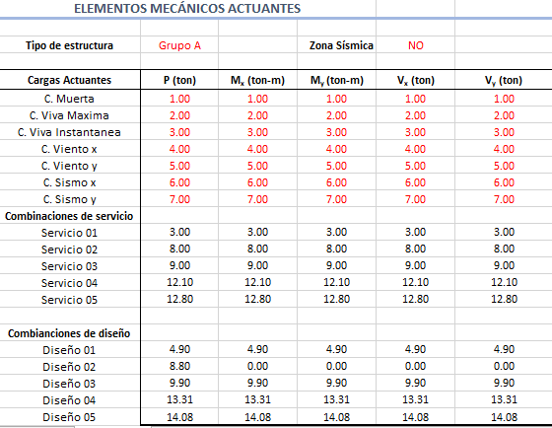

Ilustración 9.- Elementos Mecánicos actuantes

Con un condicional, la tabla revisa si hay alguna combinación que no aplique, por ejemplo, si hay alguna carga que sea igual a cero o no se esté considerando, se tendrá una combinación menos y no arrojará ningún valor.
Para el caso de las combinaciones de diseño, con un condicional, aplica los factores de seguridad dependiendo del tipo de estructura indicada.
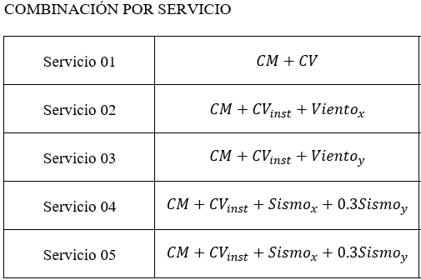

Ilustración 10.- Combinación por Servicio

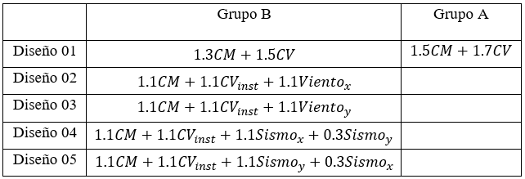

Ilustración 11.- Combinación por Diseño

Constantes para el cálculo
La hoja se encarga de calcular algunas constantes que serán necesarias más adelante en el cálculo. Esto con base en las (Normas Técnicas Complementarias , 2017).
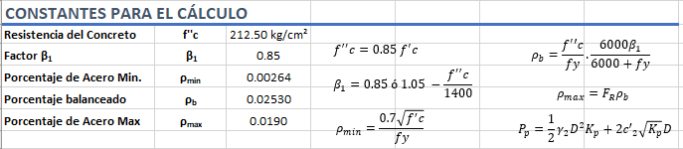
Ilustración 12.- Constantes para el cálculo

Estabilidad de la estructura por cargas de servicio
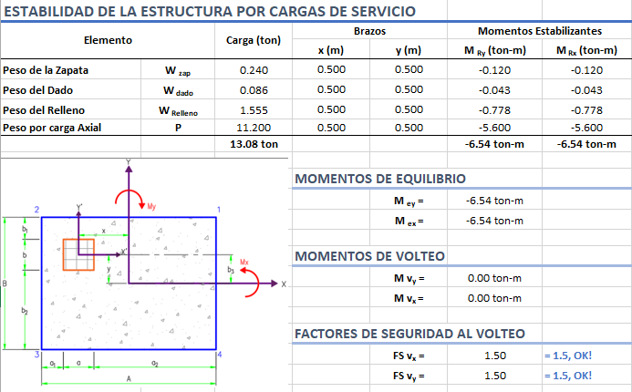
Se realizará el cálculo de los momentos de equilibrio, de volteo y los factores de seguridad, tanto en sentido “x” como en “y”.

Ilustración 13.- Estabilidad de la Estructura por Cargas de Servicio
En la primera parte se muestra una tabla donde se realiza el cálculo de las cargas que estabilizan la zapata, y a la par el cálculo de los momentos estabilizantes. Posterior a eso se muestran los momentos de equilibrio obtenidos de la suma de los momentos estabilizantes, y los momentos de volteo.
Para el cálculo de los momentos de equilibrio, primero se revisa hacia qué sentido se podría voltear la zapata, tanto en sentido x como y, ya que de esto depende el sentido del momento y por lo tanto el punto respecto al cual se tome este. Con un condicional se revisa el signo del momento de volteo, y con base en eso se decide respecto a qué punto se calcula el momento. Por ejemplo, si el Momento de Volteo en y (M_{Vy}) es negativo, entonces se voltearía respecto a la izquierda y respecto a ese punto se toma el momento de equilibrio correspondiente.
Por último, se realiza el cálculo de los factores de seguridad y con un condicional, Se verifica si pasa o no pasa. Si el Factor de Seguridad obtenido es menor a 1.5 entonces mostrará el texto “OK!” y si no es así mostrará el texto “No pasa!”

Esfuerzos de contacto sobre el suelo
A continuación, se calculan los esfuerzos que generaran las cargas al suelo, considerando algunas propiedades geométricas de la zapata (área de contacto, momentos de inercia). Para el cálculo de los esfuerzos en cada punto se utilizó una macro, con la cual se creó una función que realiza el cálculo de los esfuerzos (q), con el fin de optimizar el procesamiento de la hoja de cálculo.
Los resultados de los esfuerzos serán positivos lo cual indica Compresión o negativos que indica Tensión. El esfuerzo máximo en la zapata tendrá que ser menor al esfuerzo admisible, ¡si es el caso la hoja nos dará un “OK!”, y en caso de presentarse tensión, la cual no puede ser soportada por nuestro suelo, se indicará con la leyenda “Redimensionar”.
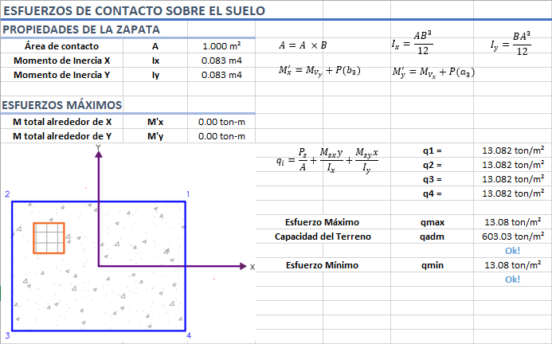

Ilustración 14.- Esfuerzos de Contacto sobre el Suelo por Cargas de Servicio

Estabilidad de la estructura por cargas de diseño
La hoja cuenta con un factor de carga (F.C.=1.1) de acuerdo con la NTC2017 el cual se multiplica por las cargas obtenidas anteriormente y se realizará el cálculo de los momentos de equilibrio, de volteo y los factores de seguridad, tanto en sentido “x” como en “y”.
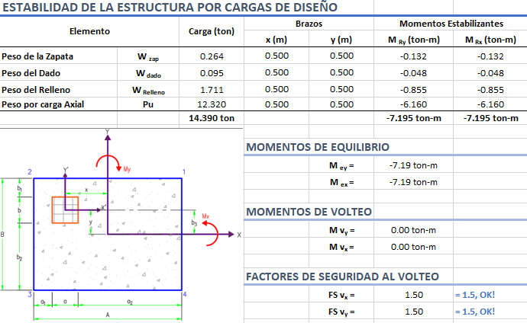

Ilustración 15.-Estabilidad de la Estructura por Cargas de Diseño

Las consideraciones para el cálculo de estabilidad por cargas de diseño serán las mismas que las expuestas anteriormente en estabilidad por cargas de servicio.

Esfuerzos de contacto sobre el suelo
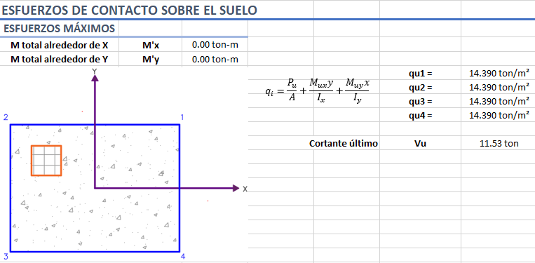
A continuación, se calculan los esfuerzos que generaran las cargas al suelo, considerando algunas propiedades geométricas de la zapata (área de contacto, momentos de inercia). Para el cálculo de los esfuerzos en cada punto se utilizó una macro, con la cual se creó una función que realiza el cálculo de los esfuerzos (q), con el fin de optimizar el procesamiento de la hoja de cálculo. Se realiza el cálculo de cortante último (V_{u}) el cual es igual a la carga menos el promedio de los esfuerzos obtenidos multiplicado por C_{xp} y C_{yp}.
Ilustración 16.-Esfuerzos de Contacto Sobre el Suelo por Cargas de Diseño

Diseño del armado
La hoja de cálculo propondrá el número de varilla a utilizar, el usuario podrá cambiar dicho número de varilla si así lo desea. Con el número de varilla que el usuario seleccionó se calcula la separación para el diseño del armado en sentido x, y y por cambios volumétricos.

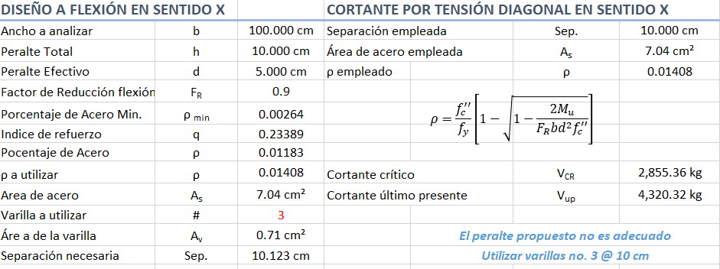
Ilustración 17.- Diseño del armado en sentido X
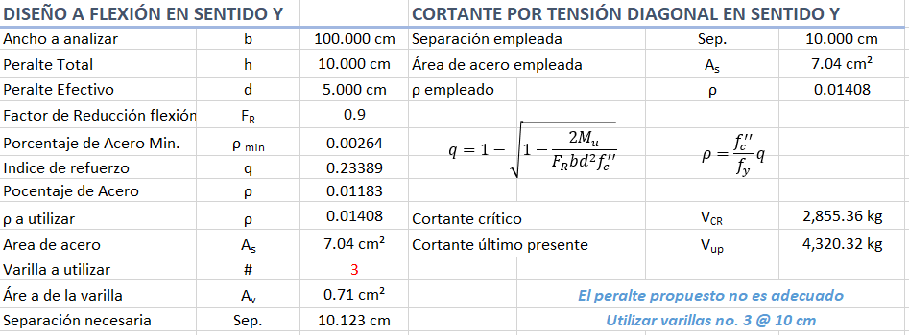
Ilustración 18.- Diseño del armado en sentido y
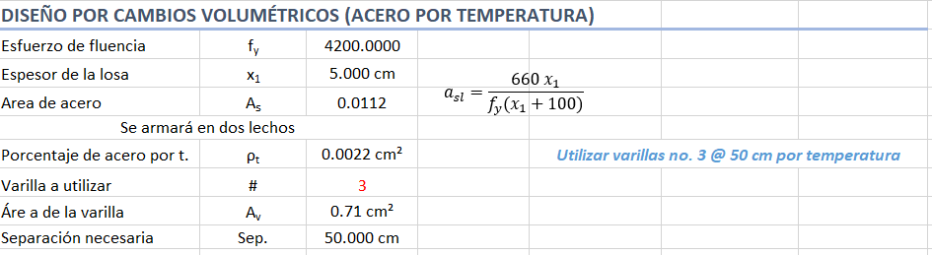
Ilustración 19.- Diseño del armado por cambios volumétricos

Revisión del cortante por penetración
La hoja mostrará el caso de punzonamiento para el diseño de la zapata propuesta.
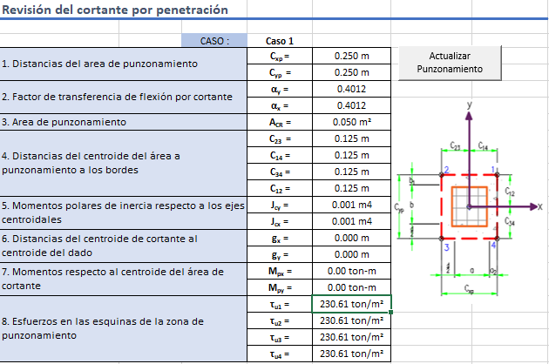

Ilustración 20.- Revisión del Cortante por Penetración
Posteriormente se realiza una comparación entre el esfuerzo último de punzonamiento y el cortante resistente del concreto por punzonamiento. Si el esfuerzo último de punzonamiento es mayor que el cortante resistente del concreto por punzonamiento aparecerá la leyenda “El peralte propuesto no es adecuado” de lo contrario aparecerá la leyenda “El peralte propuesto es adecuado”.
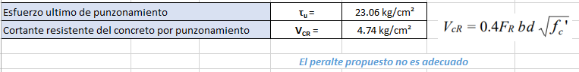
Ilustración 21.- Comprobación por punzonamiento

Hoja de resultados
El archivo de Excel cuenta con una pestaña llamada “Resultados” en donde el usuario podrá consultar un resumen de los cálculos antes expuestos como lo son: geometría de la zapata, características de los materiales, capacidad de carga del suelo, revisión por estabilidad de la estructura por cargas de servicio, esfuerzos de contacto sobre el suelo, cortante por tensión diagonal en sentido x y y, revisión del cortante por penetración, así como el acero de refuerzo en sentido x, y y por temperatura.

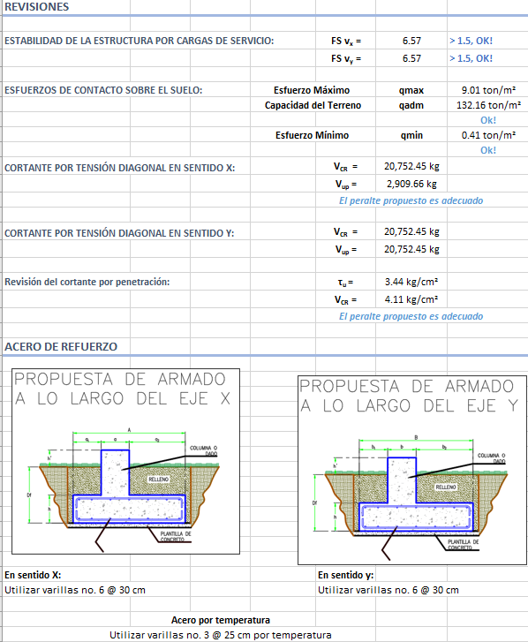
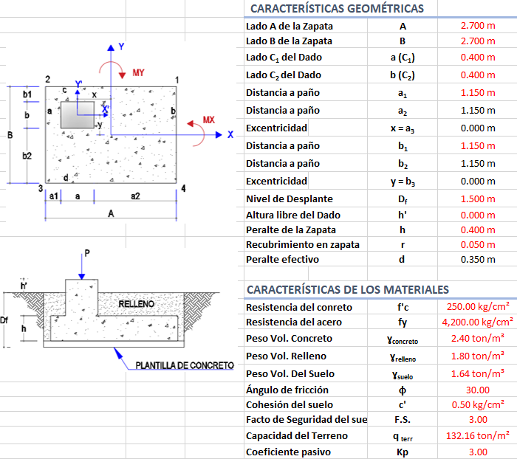
Ilustración 22.- Hoja de resultados revisiones
Ilustración 23.- Hoja de resultados características

